Contact in presentatie vorm van reflectie
Tijdens het project heb ik deelgenomen aan bepaalde overlegmomenten. Ik stelde vragen om de besproken problemen beter te begrijpen. Ik stemde af en toe en tijdig af met mijn teamleden en opdrachtgever over de voortgang en eventuele knelpunten. Alle afspraken werden zorgvuldig vastgelegd en ik hield me hier consequent aan, wat bijdroeg aan een efficiënte samenwerking en het behalen van projectdoelen.

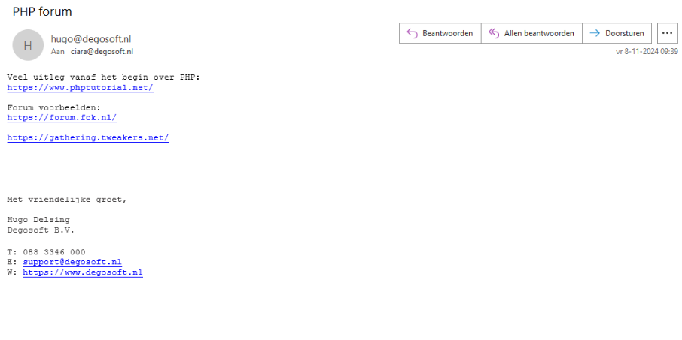
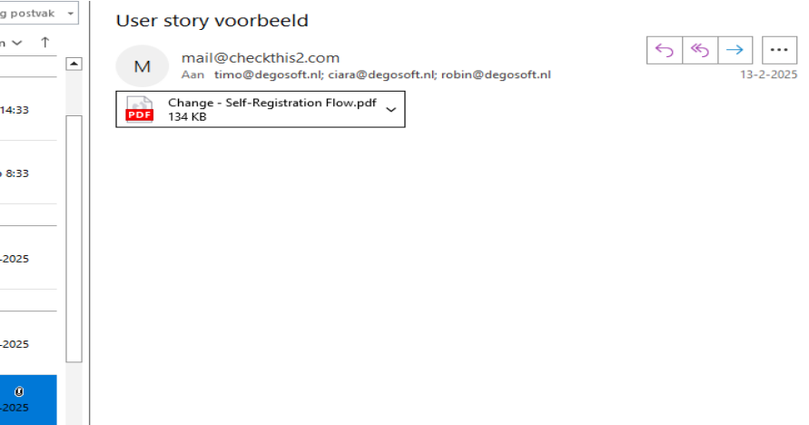

D.O.D

Hoewel er geen specifieke deadline werd gelegd is het wel belangrijk om te weten wanneer het de defenition of done wordt beschouwd.
De prioriteiten gelden voor de primaire functionaliteiten en als die afgerond zijn dan heb ik een werkend forum die voldoet aan de eisen en wensen. Maar er mochten ook eigen features worden toegevoegd die gunstig zouden zijn voor gebruikers. Om er even op terug te komen de meest belangrijkste functionaliteiten waren:
- Registratie en login
- Gebruikersprofielen
- Reactiesysteem
Deze functies werken in principe naar behoren. Op kleine dingetjes en fouten na, het forum bevat alleen de meest relevante functies en zo heb ik ook bepaalde dingen eruit gelaten omdat ze niet heel relevant waren. Maar het is wel afgerond
- Extra features/verbetervoorstellen die ik zelf wilde toevoegen
- Notificaties
- Een chat/DM functie die werkt of gewoon met ai
- Het nieuws van andere onderwerpen dynamisch laden
- Badges dynamisch verdienen

Hoewel ik deze dingen leuk vond om toe te voegen heb ik ze erbuiten te laten omdat ik niet wist hoeveel tijd ik had maar ik heb ze voor een andere keer gelaten.
Versiebeheer:
- Hoe wordt het systeem uitgerold en geüpdatet
- Versiebeheer bijhouden met nieuwe ideeën
- Versiebeheer via Git (bijvoorbeeld GitHub Repository: https://github.com/studentciara/project)
- Gebruik van Git flow: Er worden feature branches gebruikt voor elke nieuwe functie, en de code wordt pas gemerged naar de main branch na een code review.
Ik heb GitHub gebruikt om mijn voortgang bij te houden. Belangrijke mijlpalen (zoals het toevoegen van de instellingen, postverwerking of profiel aanpassingen) heb ik ge-commit met duidelijke berichten, zodat ik altijd kon teruggaan naar een werkende versie. Zo heb ik geleerd om gestructureerd te werken en fouten sneller op te lossen.

